МІНІСТЕРСТВО ОСВІТИ І НАУКИ УКРАЇНИ НАЦІОНАЛЬНОМУ УНІВЕРСИТЕТІ “ЛЬВІВСЬКА ПОЛІТЕХНІКА”

Кафедра систем штучного інтелекту

Звіт

про виконання лабораторної роботи №6

«Виконання реляційних операцій реляційної алгебри засобами SQL»

з дисципліни «ОБДЗ»

Виконав:

студент групи КН-209

Ханас Михайло-Юрій

Викладач:

Мельникова Н.І.

Львів – 2020 р.

**Мета роботи:** Розробити SQL запити для виконання операцій реляційної алгебри: проекції, селекції, натурального з’єднання.

**Хід роботи**

Таблиця коментарів Performance:

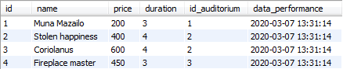

Таблиця коментарів Auditorium:

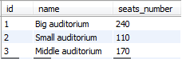

1. Запит на виконання проекції:

CREATE VIEW table1 AS SELECT DISTINCT name, price, data_performance FROM performance;

Результати запиту:

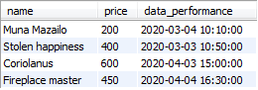

1. Запит на виконання селекції виступів за місяць:

SELECT * FROM table1 WHERE data_performance >= "2020-03-03" AND data_performance < "2020-04-04";

Результати запиту:

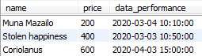

1. Запит на виконання натурального з’єднання Performance i Auditorium:

SELECT performance.id, performance.name, performance.price, performance.data_performance, auditorium.name, auditorium.seats_number FROM performance, auditorium WHERE performance.id = auditorium.id;

Результати запиту:

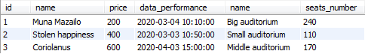

**Висновок:** на лабораторній роботі я розглянув операції реляційної алгебри та здійснив проекцію, селекцію, натуральне з’єднання таблиць.